九上数学期末专题训练
有关切线的辅助线作法
【一】如图，AB是⊙O的直径，AM和BN是它的两条切线，DC切⊙O于点E，交AM于点D，交BN于点C，
(1)求证：OD∥BE；
证明：如图，连接OE.
∵AM，DC是⊙O的切线，
∴OA⊥AM，OE⊥CD.
又OA＝OE，OD＝OD，
∴△OAD≌△OED(HL)，
∴∠AOD＝∠DOE.
∵OB＝OE，∴∠OBE＝∠OEB.
∵∠AOE＝∠OBE＋∠OEB＝2∠OBE＝2∠AOD，
∴∠AOD＝∠OBE，
∴OD∥BE.
(2)如果OD＝6 cm，OC＝8 cm，求CD的长．
解：由(1)得∠AOD＝∠DOE.
∵CD，BC是⊙O的切线，
∴OE⊥CD，OB⊥BC.
∵OB＝OE，OC＝OC，
∴△OEC≌△OBC，
∴∠EOC＝∠BOC，
∴∠DOC＝∠DOE＋∠EOC＝∠AOD＋∠BOC＝90°，
∴CD＝＝＝10(cm)．
【二】如图，PA，PB分别切⊙O于A，B，连接PO，AB相交于D，C是⊙O上一点，∠C＝60°.
(1)求∠APB的大小；
解：∵PA，PB分别为⊙O的切线，
∴OA⊥PA，OB⊥PB.
∴∠OAP＝∠OBP＝90°.
∵∠C＝60°，
∴∠AOB＝2∠C＝120°.
在四边形APBO中，∠APB＝360°－∠OAP－∠OBP－∠AOB＝360°－90°－90°－120°＝60°.
(2)若PO＝20 cm求△AOB的面积．
解：∵PA，PB分别为⊙O的切线，∴PA＝PB.
∵OA＝OB，PO＝PO，∴△PAO≌△PBO，
∴∠APO＝∠BPO＝1/2∠APB＝30°，∴PO⊥AB，
∴∠DAO＝∠APO＝30°，
∴OA＝1/2×OP＝1/2×20＝10 (cm)．
在Rt△AOD中，∠DAO＝30°，OA＝10 cm，
∴AD＝×OA＝×10＝5(cm)，
OD＝1/2×OA＝1/2×10＝5 (cm)，
∴AB＝2AD＝10cm，
∴S_{△AOB}＝1/2·AB·OD＝1/2×10×5＝25 (cm²)．
【三】如图，直尺、三角尺都和圆O相切，AB＝8 cm.求圆O的直径．
解：作出示意图如答图，连接OE，OA，OB，
∵AC，AB都是⊙O的切线，切点分别是E，B，
∴∠OBA＝90°，∠OAE＝∠OAB＝1/2∠BAC.
∵∠CAD＝60°，
∴∠BAC＝120°，
∴∠OAB＝1/2×120°＝60°，
∴∠BOA＝30°，
∴OA＝2AB＝16 cm.
由勾股定理得OB＝＝＝8(cm)，即⊙O的半径是8cm，
∴⊙O的直径是16cm.

【四】如图，已知AB为⊙O的直径，PA，PC是⊙O的切线，A，C为切点，∠BAC＝30°.
(1)求∠P的大小；
解：∵PA是⊙O的切线，AB为⊙O的直径，
∴PA⊥AB，∴∠BAP＝90°.
∵∠BAC＝30°，
∴∠CAP＝90°－∠BAC＝60°.
又∵PA，PC切⊙O于点A，C，∴PA＝PC，
∴△PAC为等边三角形，
∴∠P＝60°.
(2)若AB＝2，求PA的长(结果保留根号)．
解：如图，连接BC，则∠ACB＝90°.
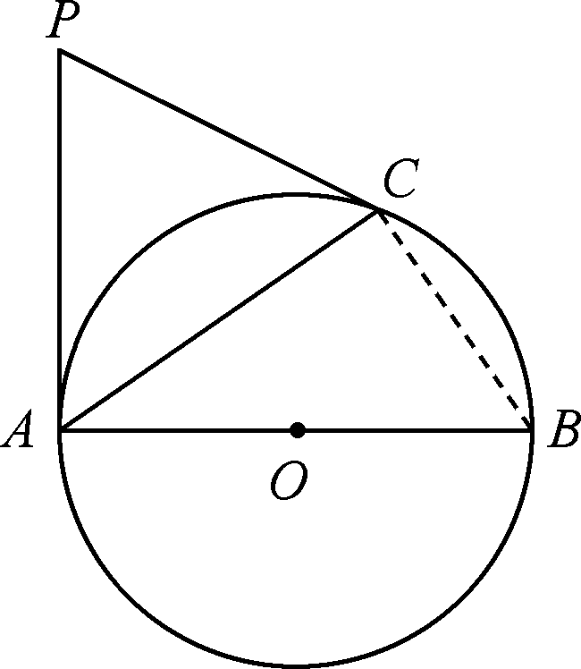
在Rt△ACB中，AB＝2，∠BAC＝30°，
∴BC＝AB＝×2＝1，
∴AC＝＝＝，
∴PA＝AC＝.

【四】如图，AC是⊙O的直径，∠ACB＝60°，连接AB，过A，B两点分别作⊙O的切线，两切线交于点P.若已知⊙O的半径为1，则△PAB的周长地是多少？
解：∵AP，BP是⊙O的切线，∴∠PAC＝90°，PA＝PB.
∵AC是⊙O的直径，∴∠ABC＝90°，
∴∠BAC＝90°－∠C＝90°－60°＝30°，
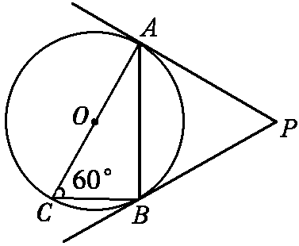
∴∠PAB＝90°－30°＝60°，
∴△PAB是等边三角形．
在Rt△ABC中，∠BAC＝30°，
∴BC＝1/2AC＝1/2×2＝1，
∴AB＝＝＝，
∴△PAB的周长为3.

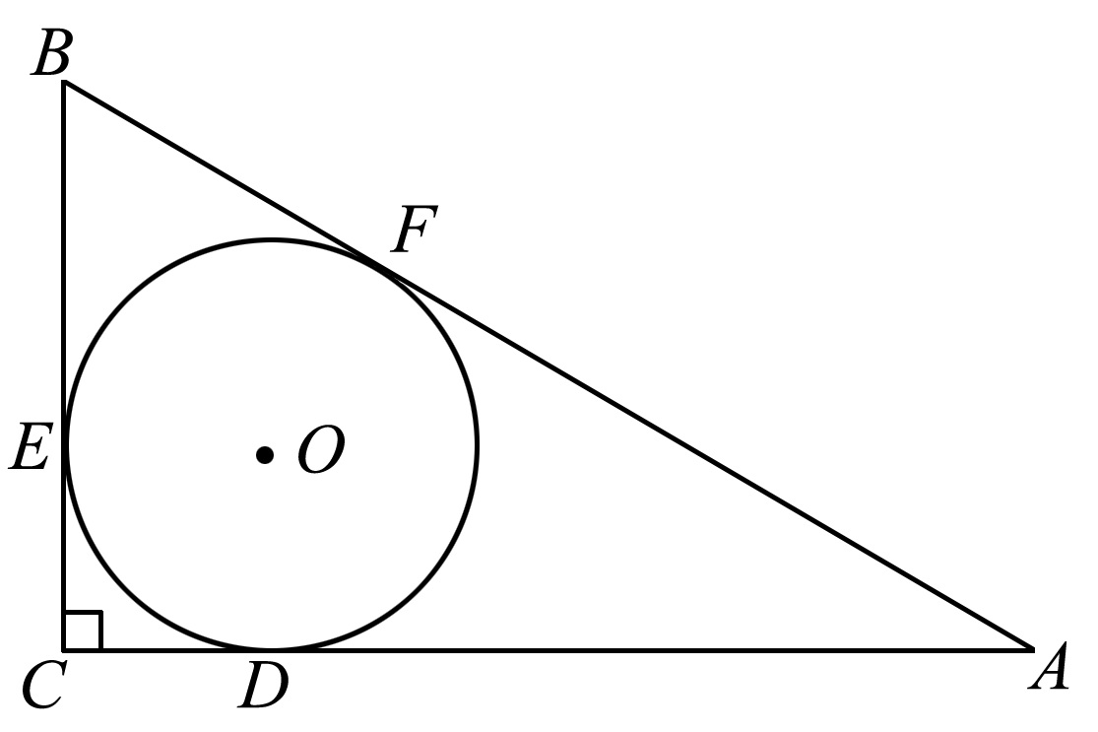
【五】如图，⊙O为△ABC的内切圆，切点分别为D，E，F，∠BCA＝90°，BC＝3，AC＝4.
(1)求△ABC的面积；
解：∵∠C＝90°，BC＝3，AC＝4，
∴△ABC的面积为：1/2×3×4＝6；
(2)求⊙O的半径；
解：连接OE，OD，
∵⊙O为△ABC的内切圆，D，E，F为切点，
∴EB＝FB，CD＝CE，AD＝AF，OE⊥BC，OD⊥AC，
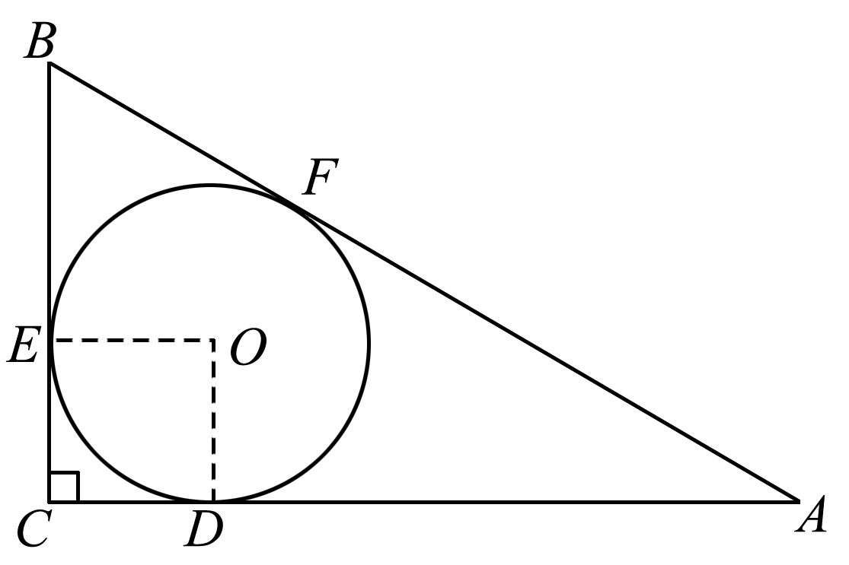
又∵∠C＝90°，OD＝OE，
∴四边形ECDO为正方形，
∴设OE＝OD＝CE＝CD＝x，
∴BE＝3－x，DA＝4－x；
∴FB＝3－x，AF＝4－x，
∴3－x＋4－x＝5，解得x＝1.
(3)求AF的长．
解：∵CD＝1，∴AF＝AD＝4－1＝3.

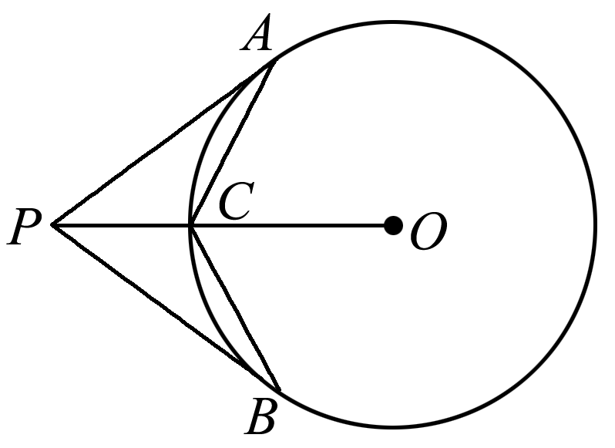
【六】如图，PA，PB分别切⊙O于A，B，连接PO与⊙O相交于C，连接AC，BC，求证：AC＝BC.
证明：∵PA，PB分别切⊙O于A，B，
∴PA＝PB，∠APC＝∠BPC.
又∵PC＝PC，∴△APC≌△BPC.
∴AC＝BC.

